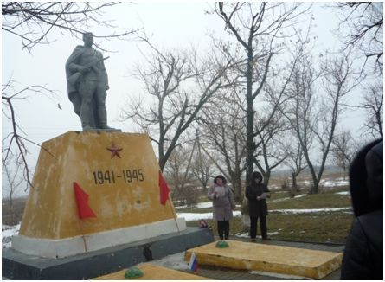

2015 год
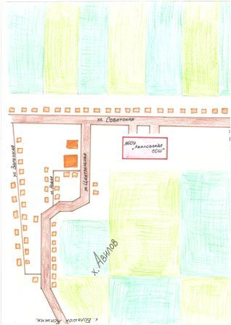

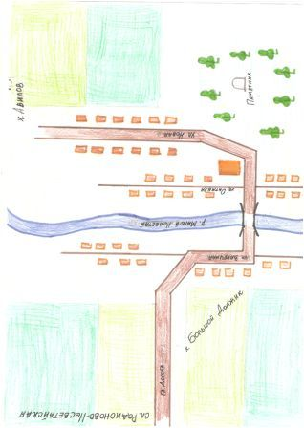

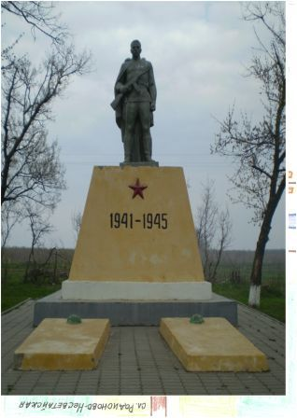

Есть память, которой нет забвения

В сердцах наших жить будут вечно
Герои минувшей войны.
Нам память о них дорога бесконечно,
И ее с тобой мы сильны!

Чем дальше уходят в историю годы Великой Отечественной войны, тем глубже осознается величие подвига, совершенное советским народом и его Вооруженными Силами. Среди событий Великой Отечественной войны важное место занимают боевые действия советских войск на Дону. Они продолжались около двух лет, с октября 1941 по август 1943г.
В истории Великой Отечественной войны найдется, пожалуй, не много регионов бывшего Советского Союза, через которые фронт проходил три года. Три года войны, три года кровопролитных боев…
К таким категориям относится Ростовская область. Но есть и еще одна особенность военных событий, происходящих на полях донского края, состоит она в том, что за эти годы войны фронт под Ростовом перемещался несколько раз и всякий раз он останавливался.
Проезжая сейчас по дорогам Родионово -Несветайского, Неклиновского, Матвеево-Курганского, Куйбышевского районов среди богатой зелени полей, холмов и балок, кажется, что лишь обелиски да памятные стрелы напоминают нам о войне. Памятники, погибшим в годы ВОВ, стоят почти в каждом хуторе. Так, и у нас в х. Большой Должик находится братская могила, где захоронено 14 воинов советской армии.
Пять человек погибли в ноябре 1942 года ( Старший сержант Курмилев Александр Максимович, рядовые Мещетанов Степан Алексеевич, Мухаметшин Давлет Мухаметшанович, Тесленко Павел Архипович, Суфиянов Гарей Сагадаеевич). Это группа бойцов, которая прикрывала отход нашей армии. Им необходимо было задержать врага, чтобы успеть эвакуировать тяжелораненых солдат. Ценой своей жизни группа под командованием старшего сержанта Курмилева Александра Максимовича с поставленной задачей справилась, обозы с ранеными отвезли на значительное расстояние, а затем всех раненых бойцов доставили в госпитали, находящиеся далеко от боевых действий.
9 человек ( старший сержант Баев Семен Матвеевич, младший сержант Владимирова Клавдия Владимировна, гвардии старший сержант Коваленко Николай Михайлович, сержанты Хорожуков Леонид Алексеевич, Явленский Иван Владимирович, лейтенанты Аксенов Николай Тимофеевич, Иванов Виктор Степанович, рядовые Куликов Николай Иванович, Багаутдинов Абзалтин Багаутдинович) погибли во время освобождения
х . Большой Должик в период с 13.02.1943 года по август 1943года.
4 человека погибли во время сражения за х. Большой Должик ( старший сержант Баеев С.М., гв. старший сержант Коваленко Н.М., сержант Явленкий И.В., рядовой Багаутдинов А.Б.)
У пяти человек были тяжелые ранения, транспортировать их было нельзя, поэтому их оставили у жителей х. Большой Должик. Хорожуков Л.А., Куликов Н.И., Аксенов Н.Т, Иванов В.С. младший сержант Владимирова К.В. скончались от полученных ран.
В 1956 году было принято решение перезахоронить всех бойцов в братской могиле в центре х. Большой Должик.
2015 год – юбилейный: 70 лет Великой Победе, значение которой трудно переоценить. Никогда мы не забудем тех, кто, не жалея своей жизни, завоевывал свободу и счастье для нас и грядущих поколений. Память о погибших будет вечна!

Время экскурсии у памятника: 15-20 минут

Информационный паспорт
объекта историко-культурного наследия
х. Большой Должик, Родионово-Несветайский район

Наименование
памятника: Братская могила, воинское захоронение

Описание: Находится в х. Большой Должик, на его окраине.
Памятник Воина-Освободителя из железобетона высотой 2 метра, окрашен в серебряный цвет, на постаменте, высотой 1,5 метра, окрашенном в черный цвет и изготовленном из камня. На мраморной табличке высечены слова «Вечная слава героям, павщим в боях за Освобождение и независимость нашей Родины» (список захороненных прилагается)
Типологическая
принадлежность: Памятник истории
Место расположения
памятника: х. Большой Должик Родионово-Несветайский район

Автор (архитектор): неизвестен

Дата создания: 1956 год

Форма собственности: муниципальная

Балансовая
принадлежность: Муниципальное учреждение Родионово-
Несветайский отдел культуры

Техническое состояние
в настоящее время: Удовлетворительное

Список
Погибших в боях и умерших от ран в годы Великой Отечественной войны военнослужащих, захороненных в Х. Большой Должик, Родионово-Несветайской сельской администрации

№ п/п | Звание | Фамилия, имя, отчество | Дата смерти
1. | Старший сержант | Баев Семен Матвеевич | 13.02.1943 г.
2. | Рядовой | Багаутдинов Абзалтин Багаутдинович | 13.02.1943 г.
3. | Младший сержант | Владимирова Клавдия Владимировна | Август 1943 г.
4. | Гв. Старший сержант | Коваленко Николай Михайлович | 13.02.1943 г.
5. | Старший сержант | Курмилев Александр Максимович | 24.11.1942 г.
6. | Рядовой | Мещетанов Степан Алексеевич
7. | Рядовой | Мухаметшин Давлет Мухаметшанович
8. | Рядовой | Суфиянов Гарей Сагадеевич
9. | Рядовой | Куликов Николай Иванович | 18.01.1943 г.
10. | Рядовой | Тесленко Павел Архипович | 18.11.1942 г.
11. | Сержант | Хорожуков Леонид Алексеевич | 13.01.1943 г.
12. | Сержант | Явленский Иван Владимирович | 13.02.1943 г.
13. | Лейтенант | Аксенов Николай Тимофеевич | 23.02.1943 г.
14. | Лейтенант | Иванов Виктор Степанович | 29.02.1943 г.

